Bài tập 4.1. Lệnh cơ bản trên Linux

(Vê Văn Triệu-B1606947)

1 Giới thiệu về bộ thông dịch lệnh bash

2 Các lệnh cơ bản của Linux

1.1.2 Kiểm tra có phải sử dụng bash shell không?

$ echo $SHELL



1.1.3 Lệnh chuyển thư mục "cd"

$Pwd



1.1.5 Đường dẫn tuyệt đối (Absolute paths)

$cd /usr/local/bin



1.1.6 Đường dẫn tương đối (Relative paths)

$cd local/bin

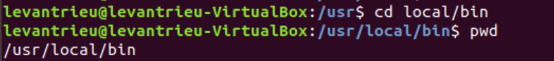

1.1.7 Sử dụng thư mục cha ".."

$cd ..

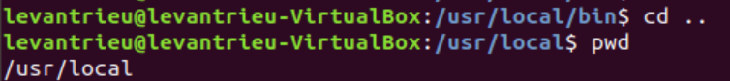

1.1.8 Một số ví dụ về đường dẫn tương đối

$cd ../bin



1.1.9 Thư mục hiện hành "."

$./mysqlshow

1.1.10 Chuyển về thư mục cá nhân (home directory)

$Cd ~

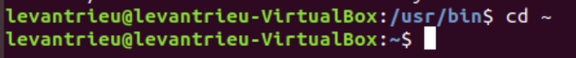

1.1.12 Giới thiệu lệnh "ls"

$cd /usr

$cd /usr

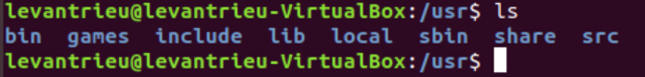

lệnh ls sẽ liệt kê luôn cả các tập tin ở dạng ẩn : $ls -a



1.1.13 Xem thông tin về thư mục

dùng lệnh ls với tham số là –dl: $ls -dl



1.1.14 Xem nội dung của tất cả các thư mục con

Sử dụng lệnh ls với tham số -R: $ls -R

1.1.15 Inodes

$ls -id /usr/local



1.1.16 Lệnh tạo thư mục mkdir

$cd /tmp

$mkdir tic tac toe

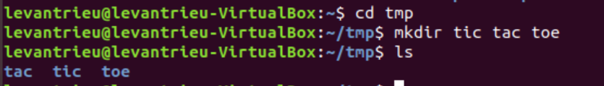

1.1.17 Lệnh tạo tập tin rỗng (touch)

$touch copyme

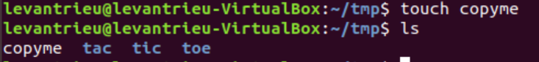

Dùng lệnh ls –l để xem lại thông tin về tập tin vừa được tạo ra

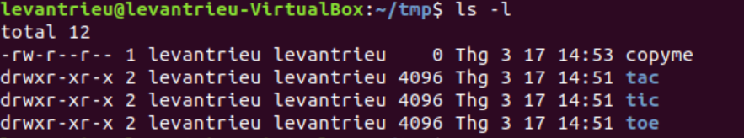

1.1.19 Lệnh cat và cp

$cat copyme

chép tập tin mới copiedme từ tập tin copyme:

$cp copyme copiedme



1.1.20 Lệnh mv

$ mv copiedme movedme

$ ls -i movedme

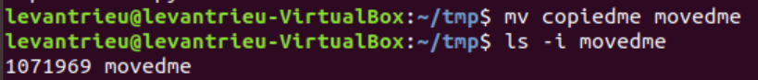

3 Tạo các liên kết và xóa các tập tin

1.1.21 Liên kết cứng (Hard links)

$ cd /tmp

$ touch firstlink

$ ln firstlink secondlink

$ ls -i firstlink secondlink

15782 firstlink 15782 secondlink

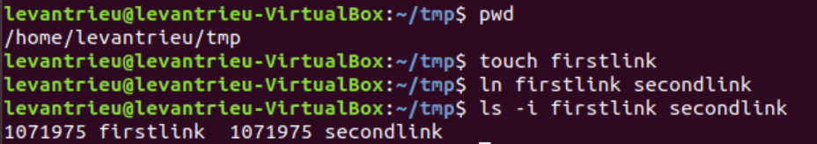

1.1.22 Liên kết mềm (Symbolic links)

$ ln -s secondlink thirdlink

$ ls -l firstlink secondlink thirdlink

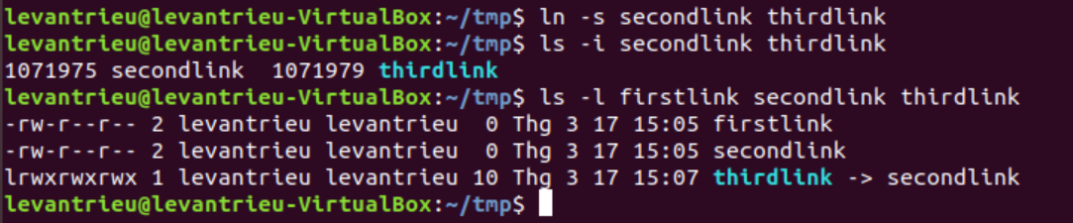

1.1.23 Lệnh xóa tập tin rm

$cd /tmp

$touch file1 file2

$ls -l file1 file2

$rm file1 file2

$ls -l file1 file2

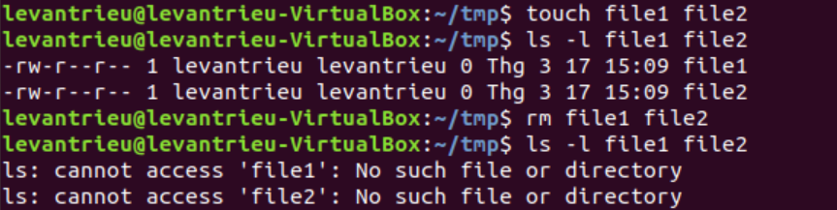

1.1.24 Lệnh xóa thư mục rmdir

$mkdir mydir

$touch mydir/file1

$rm mydir/file1

$rmdir mydir

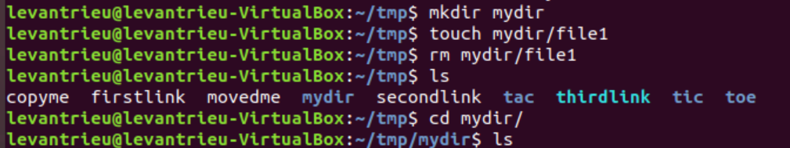

* Có thể dung cách 2

$rm -rf mydir

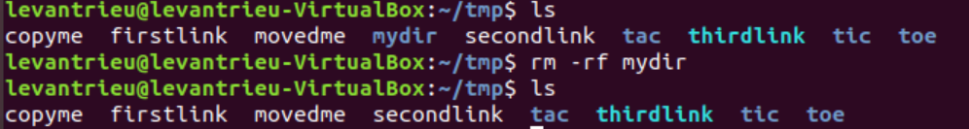

4 Sử dụng ký tự đại diện (wildcards)

$mkdir file1 file2 file3 file4 file5 file6 file7 file8



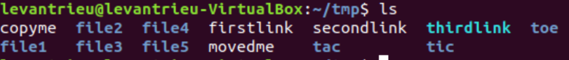

$rmdir file[1-5]



* Hay đơn giản hơn có thể mô tả rằng bạn muốn xóa tất cả các tập tin có tên mở đầu bằng

file, hãy đánh lệnh sau:

$rm file\*



1.1.25 Sử dụng ký tự \*

$find\*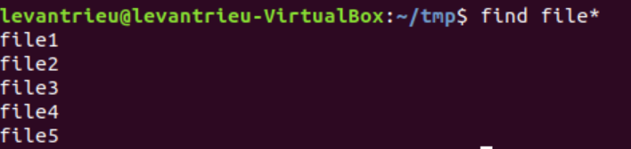

1.1.26 Sử dụng ký tự ?

$touch file1 file2 file3 file4 file5 file6 file7 file8

$find?

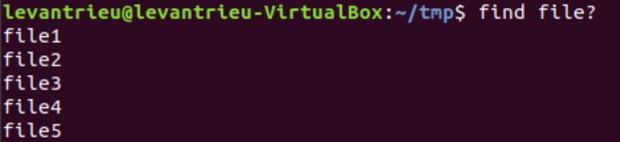

1.1.27 Ký tự []



1.1.28 Ký tự [!]

